金关报关业务管理系统
操作手册
（第四版）

金关报关业务管理系统工程组编制
2014年12月

目 录

前言
一、系统概述
金关报关业务管理系统是一款专门真对报关企业开发的云平台管理软件。从本质上讲，它是一款实现了宁波区域化，具有宁波特色的报关集成通数据客户端。该系统集成了进出口报关单、报关企业客户报关单证查询、退税管理、数据导出、应收应付，财务费用等功能，涵盖了数据录入、维护、条码扫描、汇总、统计、查询、报表打印等一系列操作。对于报关企业来讲，金关报关业务管理系统的主要目的就是帮助其提高内部的管理水平和工作效率。如果对于系统有任何不明白的地方或者有更好的改进建议，欢迎致电0574—89092707/18867859415 王旭达来进行咨询。

二、系统总体架构
系统主要包括单证管理、费用管理、客户管理以及系统管理四大模块，功能结构图如下所示：
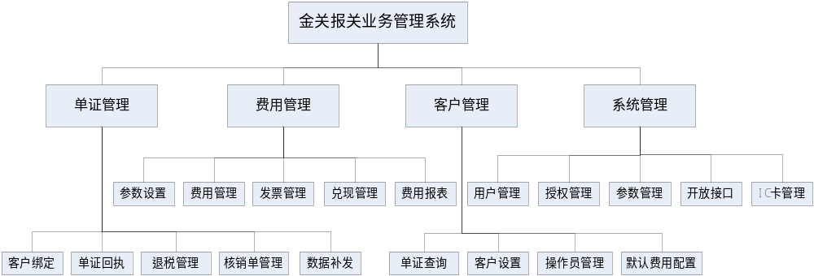

三、系统登录
登陆系统需首先获得金关科技有限公司的授权，明确操作权限。以账号、密码登陆系统。且金关报关业务管理系统的最终运营权，解释权归金关科技有限公司所有。

第一章 系统设置
说明：该部分主要是从系统设置方面向系统管理员和用户进行介绍。通过该部分，系统管理员可以了解到如何像其余的用户分配权限，如何对其他用户进行管理。而其他用户可以通过自己分配到的权限在金关报关业务管理系统当中拥有管理自己的客户和设置费用等一系列功能。

1.1浏览器设置
由于系统运行时涉及到打印、数据导出、附件上传等功能，您必须将运行金关报关业务管理系统的服务器地址设置为“受信任站点”。
设置信任站点步骤（仅限于IE浏览器）如下所示：
打开IE浏览器，点击“工具”菜单进入“Internet 选项”项目，选择“安全”栏目。则页面会弹出如1-1所显示出来的对话框。
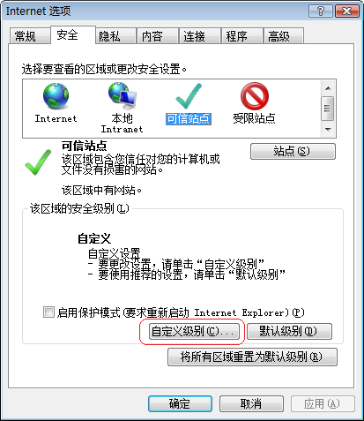
1-1

在1-1的对话框当中选择“”按钮，则屏幕会出现1-2当中的画面。
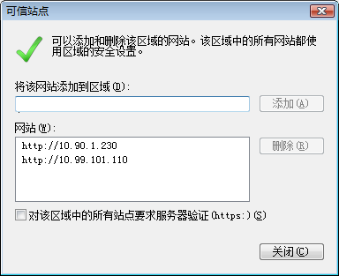
1-2
在“ ”下的空白处填入金关报关业务管理系统的网站地址，然后选择按钮“ ”确认后就完成了设置。如果栏目“ ”前有打钩的选择标志，请用鼠标点击复选框，去掉钩。

1.2角色管理（仅限于系统管理员使用）
在系统页面的右上角点选“系统设置”按钮，弹出页面当中左边第二个选项及为“角色管理”选项（如图1-3中所示）。
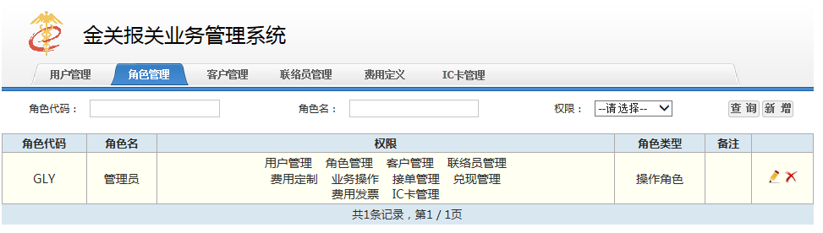
1-3

1.2.1角色新增
点击“新增”键，进入新增维护界面，填写新增的角色代码、角色名称、所需要配置的权限、备注以及下拉选择登陆后默认页面（对话框如图1-4所示），点击确认后该角色设置成功。角色名称相当于一个分组，如管理员，一般用户等，会作用在用户管理上（1.3章）。而这个分组的构成人员会获得我们选定的相应权限。登陆后默认页面有业务操作和系统设置页两个选项，可下拉选择，选择完成后登录自动显示相应页面。
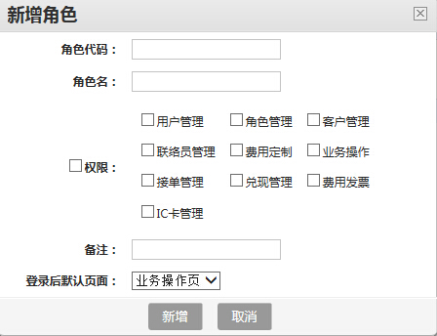
1-4
说明：
- 移除某部分权限可在想移除的权限前面，把小方块前面的勾去掉。
- 在权限左边的小方块上进行勾选（或者取消），可以完成全部权限的选取（或取消）。
- 角色管理、用户管理以及IC卡管理三个选项建议只授权给系统管理员使用

1.2.2角色查询
在角色管理页面，可以通过输入角色代码、角色名，下拉选择权限（及获得相应权限的角色）来进行查询，查询结果以列表的形式显示。

1.3用户管理（仅限于系统管理员使用）
系统管理员可对系统进行用户维护、用户授权操作。该界面主要是对于公司用户进行分类授权，即哪个用户被归入哪类分组（分组完成于1.2章当中），而相应的用户会获得相应的分组授权。用户管理页面如下图（图1-5）所示。
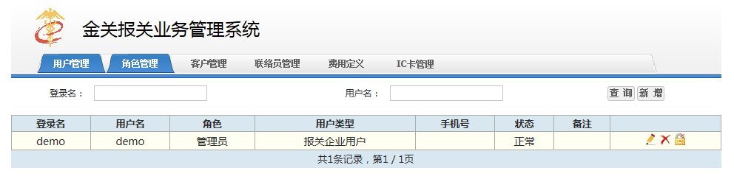
1-5

1.3.1用户新增
在图1-5中点击“新增”键，进入新增维护界面（图1-6），填写新增用户的登录名、用户名、手机号、备注，下拉选择所属角色和状态（正常或者停用），点击确认后该用户名设置成功。设置成功后，初始登录密码和新增时所设定的登录名保持一致。
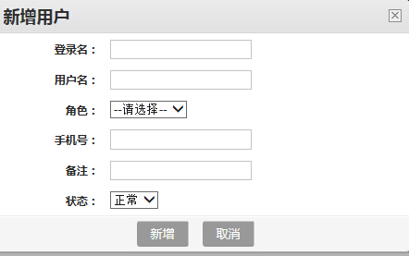
1-6

1.3.2查询
在用户管理页面，可以通过输入登录名和用户名来进行查询，查询结果以列表的形式显示。

1.4修改密码
用户可对其所有的账号进行密码修改操作。在整个系统的右上角，系统设置（或者业务操作）旁边，即为修改密码选项。修改密码页面如下图（图1-7）所示。
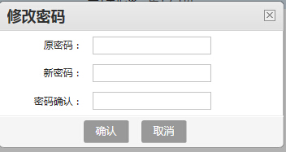
1-7

1.5费用定义
获得相应授权的用户可进在此页面进行费用维护操作，而其操作结果将直接作用于客户管理（1.6章）以及以后的业务操作当中。费用定义页面如下图（图1-8）所示：
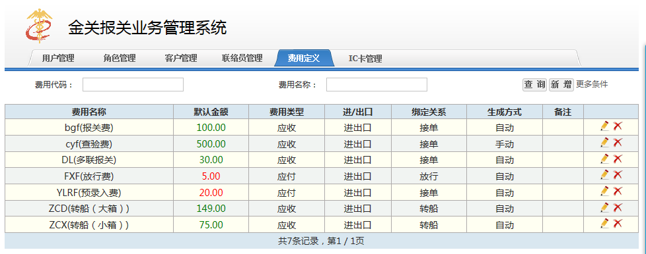1.5.1费用新增
点击“新增”键，进入新增维护界面（如图1-9），填写费用代码、费用名称、默认金额、备注，下拉选择费用类型、进出口类型、绑定关系、收取方式、固定客户，点击选择（或者取消）自动费用，点击确认后该费用设置成功。
1-8
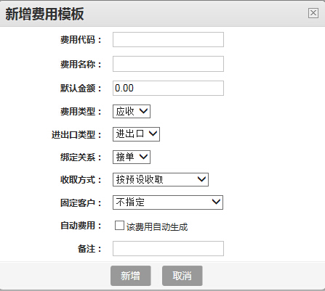
1-9

说明：
（1）费用类型分为“应收”和“应付”两个选项，在系统当中，“应收”以绿体字来显示，“应付”以红体字来显示
（2）进出口类型有“进口”、“出口”和“进出口”三种，可以根据实际情况自行选择
（3）绑定关系及在进行哪一步操作的时候与相关费用进行绑定，有接单、放行、改单、转船、查验、退单、签收、锁定和退单等几种选项。（例：如果选择“接单”，那么在该笔费用会在接单的时候自动生成）
（4）收取方式分为“按预设收取”、“按标准箱数收取”、“按箱数收取”、“按小箱数收取”和“按报关单联数收取”。系统的操作者要根据实际情况选择相应的费用收取方式，例如：报关费需要选择按预设收取，大箱转船费需要“按箱数收取”，多联费需要选择“按报关单联数收取”。
（5）固定客户可以下拉选择，指得是该笔费用对这一个客户特别收取（或者支付）。假如一旦选择某个“固定客户”，则以后系统的每一票单据在产生相应关联动作的时候，都会生成针对这个客户的费用。比如对于预录入费，默认金额20元，费用类型选择应付，绑定关系下拉选择接单，收取方式下拉选择“按预设收取”，在固定客户下拉选择A公司，则以后每一票单据在接单过后，都会显示有一笔20元对于A公司应付的预录入费。
（6）自动费用需要点击选择（或者取消），在“该费用自动生成”前的方块上打上勾，则该笔费用会根据已经选择的逻辑性自动生成。如果取消打勾状态太，则该笔费用不会自动生成。
1.5.2查询
在费用定义页面，可以通过费用代码、费用名称、费用类型、生成方式和进/出口来进行查询，查询结果以列表的形式显示。其中费用类型、生成方式和进/出口三项为隐藏选项，在费用定义页面的右上角（新增按键旁边），点击“更多条件”，则会出现这三个查询条件。
1.5.3修改费用
在费用列表的右半部分，点击铅笔样式的图标，则可对已生成的费用模板进行修改。
1.5.4删除费用
在费用列表的右半部分，点击叉样式的图标，则可删除已生成的费用模板。如果该模板已经被应用，则不允许进行这一步的操作。

1.6客户管理
获得客户管理授权的用户可以在此页面进行客户维护，用户页面如下（图1-10）所示，为系统设置页面左边第三个选项：
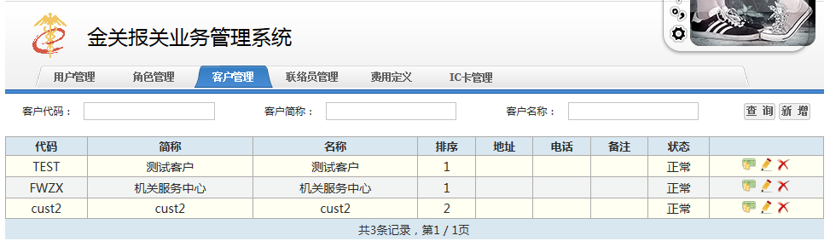
1-10

1.6.1客户新增
点击“新增”键，进入新增维护界面（图1-11），填写客户代码、客户简称、客户名称、排序值、客户地址、客户电话和状态，下拉选择客户状态，点击确认后该角色设置成功。其中的排序值选项则会让新增客户在整体客户群当中第几顺位出现。客户状态可以下拉选择，可以选择的选项有“正常”和“停用”两个。
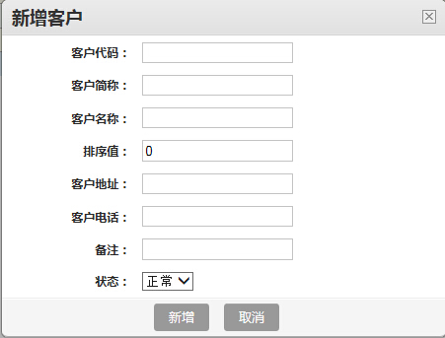
1-11
1.6.2查询
在客户管理页面，可以通过客户代码、客户简称和客户名称三个查询条件来进行查询，查询结果以列表的形式显示。
1.6.3费用定制
系统的操作者可以在客户管理界面对客户做费用定制的操作。在客户列表的右半部分，在三个小图标当中，点击最左边钱币字样的小图标，在弹出的页面点击新增定制，则可以对该客户进行特别的费用定制。费用定制页面如图1-12所示：
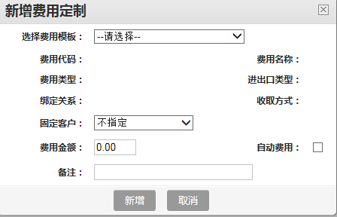
1-12
1.6.4修改客户
在费用列表的右半部分，点击铅笔样式的图标，则可对已生成的客户进行修改。
1.6.5删除客户
在费用列表的右半部分，点击叉样式的图标，则可删除已生成的客户。如果该客户已经被应用，则不允许进行这一步的操作。

1.7联络员管理
获得联络员管理权限的用户可进行在这个页面进行联络员维护操作。而对于联络员的选项的设置主要是为了方便企业内部员工的工作分工。

1.7.1联络员新增
点击“新增联络员”键，进入新增维护界面（图1-13），填写新增联络员的代码、联络员名称、排序值、手机号和备注，下拉选择客户单位和状态，点击确认后该角色设置成功。其中的排序值选项则会让新增联络员在整体联络员群当中第几顺位出现。状态可以下拉选择，可以选择的选项有“正常”和“停用”两个。
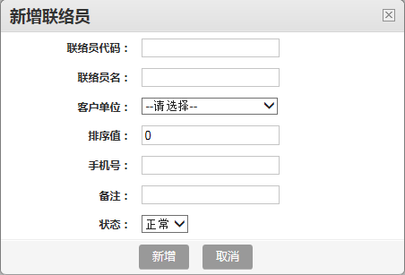
1-13
1.7.2查询
在联络员管理页面，可以通过联络员代码、联络员名和客户单位三个查询条件来进行查询，查询结果以列表的形式显示。

1.8 IC卡管理（仅限于系统管理员使用）
系统管理员可进行IC卡维护操作，如下（图1-14）所示：
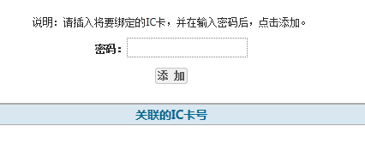
1-14

第二章 报关业务管理
说明：在经过第一章的系统设置之后。该系统的使用者获得了相应的权限，大致了解了整个系统的设置过程。获得授权的用户增加了本公司的相关客户以及相关费用。而这些客户信息以及费用信息将会直接作用于本章节的报关业务的管理当中。在本章节当中，您会通过接单管理，业务操作，费用发票以及兑现管理四个部分了解整个报关业务管理系统的运营情况。

2.1接单管理
在接单管理的部分，我们主要设置了查询，录入的功能。并且把相关的单证信息与公司的客户，联络员以及工作编号捆绑到了一起。捆绑后，经过保存的信息将会直接转入到金关报关业务管理系统当中，并直接作用于业务操作（2.2章）上。接单管理页面如图2-1所示。
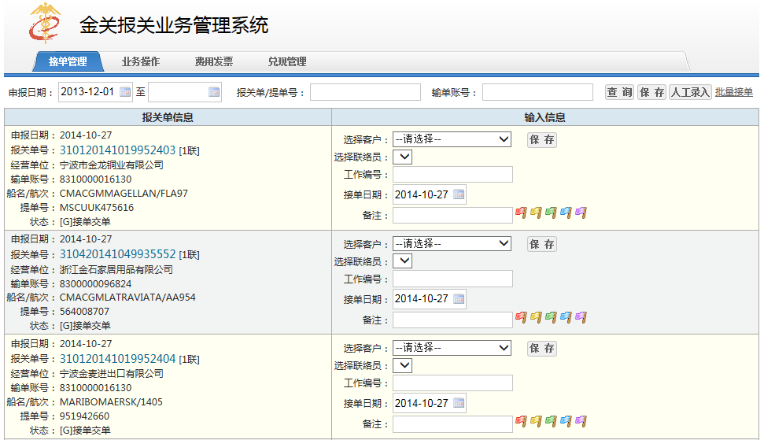
2-1
2.1.1 普通接单
A、查询
在“查询条件选择区域”录入必要的查询条件，然后通过鼠标左键点击该按钮，在“查询结果展示列表”中迅速的对符合当前条件的内容进行定位。查询条件包括：申报起至日期（日期控件选择）、报关单/提单号（文本输入）和 输单账号（文本输入）。
B、查询结果展示列表
如图2-1所展示的一样，在查询过后，整个接单管理页面会显示基本信息，选择客户、选择联络员、工作编号、接单日期和备注信息选项。其中客户单击选择，联络员根据所选客户生成并单击选择，工作编号文本输入，接单日期根君日期控件选择。选择好的信息经过保存设置，保存后的信息将会直接转入到金关报关业务管理系统当中，并直接作用于业务操作（2.2章）上。在这其中，工作编号指的是报关行的客户给报关行的工作编号，通过这个编号，报关行的客户可以在预录入查询页面查询相关报关单预录入情况；备注输入栏可以通过不同颜色的小彩旗来表示不同的备注内容。
2.1.2 批量接单
不同于普通接单，批量接单不需要一票一票，而是以批量的形式，对报关单据进行接单绑定。在接单管理界面的右上方，可以对普通接单和批量接单两种方式进行切换。批量接单页面如下图（图2-2）所示：

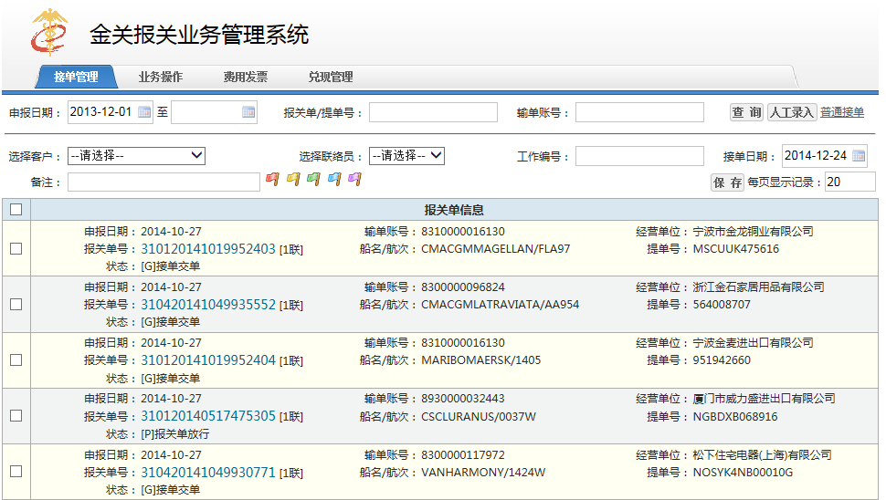
2-2
A、查询
在“查询条件选择区域”录入必要的查询条件，然后通过鼠标左键点击该按钮，在“查询结果展示列表”中迅速的对符合当前条件的内容进行定位。查询条件包括：申报起至日期（日期控件选择）、报关单/提单号（文本输入）和 输单账号（文本输入）。
B、批量接单操作
系统的操作者可以在批量接单界面的右上方“每页显示记录”后方输入数字，从而得到每页显示的记录条数。在查询得到的结果后，系统的操作员可以在报关单信息列表的左方的小方块上进行勾选，勾选哪几票想一起进行批量接单操作。其中，勾选报关单信息列表左上角的小方块表示对当前页面的数据进行全选（或者全部取消）。勾选完成后，系统的操作人员可以自动下拉选择客户和选择联络员，输入工作编号，选择接单日期，勾选备注信息。选择完成后，点击保存按钮，则选择好的单据自动完成批量接单操作。在这其中，工作编号指的是报关行的客户给报关行的工作编号，通过这个编号，报关行的客户可以在预录入查询页面查询相关报关单预录入情况；备注输入栏可以通过不同颜色的小彩旗来表示不同的备注内容。
C、人工录入
接单管理界面设有人工录入功能，可以自动通过系统将报关单相关信息输入到系统当中。点击“人工录入”按钮，进入录入页面，页面如图2-3所示。填写的字段为报关单号、提单号、申报日期、船名、航次、经营单位、退税日期、工作编号、经营单位、签收日期、退单日期和备注；下拉选择委托单位、联络员和进出口标志；多选框勾选是否放行、改单、转船、查验、退关、签收、锁定、换单。选择完成后，点击确认按钮，则该笔人工录入正式完成。
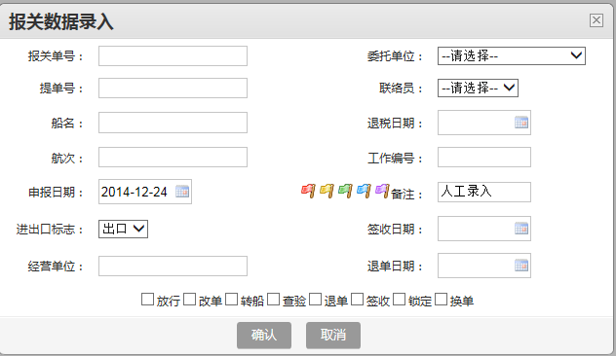
2-3

2.2业务操作
业务操作页面从本质上讲是对于所有单据进行的一个集成处理。通过对于相关单据信息进行查询，导出、置退税日期、签收等一系列操作，公司及有关用户可以迅速，及时的了解实时信息，并作出相应的选择。业务操作页面显示如图2-4所示。
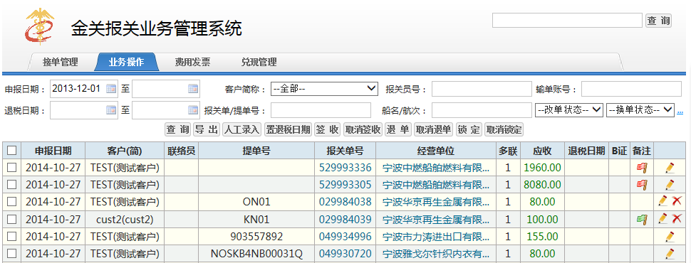
2-4
2.2.1 查询功能
在“查询条件选择区域”录入必要的查询条件，然后通过鼠标左键点击该按钮，在“查询结果展示列表”中迅速的对符合当前条件的内容进行定位。查询条件包括申报起至日期（日期控件选择）、客户简称（下拉选择）、报关员号（文本输入）、输单账号（文本输入）、退税日期（日期控件选择）、报关单\提单号（文本输入）、船名\航次（文本输入）、改单状态（下拉选择）、换单状态（下拉选择）、经营单位（文本输入）、商品名称（文本输入）、通关单号（文本输入）、签收状态（下拉选择）和退单状态（下拉选择）。其中经营单位、商品名称、通关单号、签收状态和退单状态五项为隐藏查询信息，左键单击“换单状态”下拉框旁边的省略号表示，则这五项隐藏的查询信息就会显示出来。
2.2.2 报关单预录入情况
在查询结果显示的列表当中，报关单号那一栏下会出现相应的报关单号。左键单击想要查询预录入情况的报关单号，则相应的报关单预录入情况则会在新的页面显示出来（如图2-5所示）。
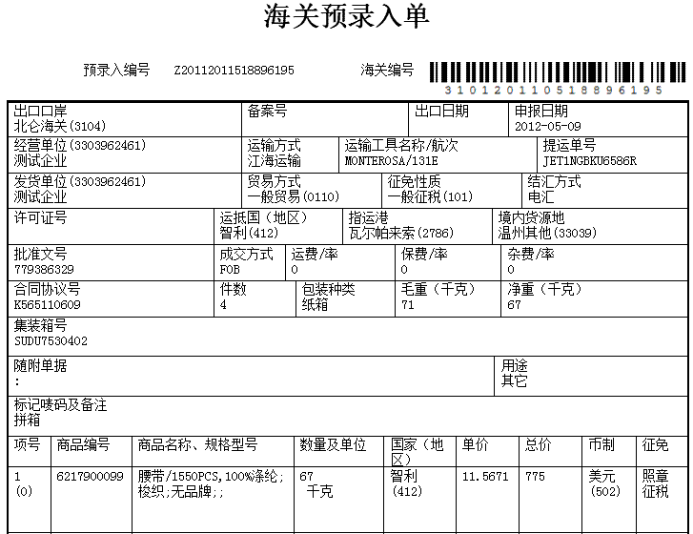
2-5
2.2.3 经营单位情况
在查询结果显示的列表当中，经营单位那一栏下会出现相应的经营单位名称。左键单击想要查询经营单位情况的经营单位名称，则相应的经营单位情况则会在新的页面显示出来（如图2-6所示）。

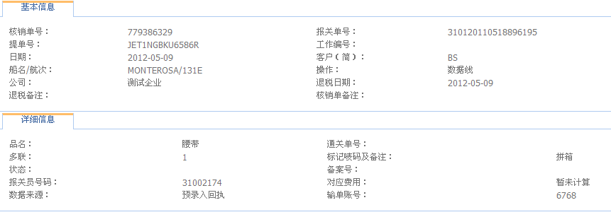
2-6
2.2.4 导出
通过鼠标左键点击导出按钮，将当前陈列于“查询结果展示列表”中的所有内容以Excel文本形式进行导出。
2.2.5 人工录入
接单管理界面设有人工录入功能，可以自动通过系统将报关单相关信息输入到系统当中。点击“人工录入”按钮，进入录入页面，填写的字段为报关单号、提单号、申报日期、船名、航次、经营单位、退税日期、工作编号、经营单位、签收日期、退单日期和备注；下拉选择委托单位、联络员和进出口标志；多选框勾选是否放行、改单、转船、查验、退关、签收、锁定、换单。选择完成后，点击确认按钮，则该笔人工录入正式完成。
2.2.6 置退税日期
通过勾选“查询结果展示列表”前的小方块选择想要进行“置退税日期”操作的条目，勾选完成后，点击“置退税日期”按钮，则选择的条目批量进行置退税日期操作。操作完成后，“查询结果展示列表”当中，“退税日期”列自动更新相关信息。

2.2.7 签收/取消签收
通过勾选“查询结果展示列表”前的小方块选择想要进行“签收/取消签收”操作的条目，勾选完成后，点击“签收/取消签收”按钮，则选择的条目批量进行签收/取消签收操作。
2.2.8 退单/取消退单
通过勾选“查询结果展示列表”前的小方块选择想要进行“退单/取消退单”操作的条目，勾选完成后，点击“退单/取消退单”按钮，则选择的条目批量进行退单/取消退单操作。
2.2.9 锁定/取消锁定
通过勾选“查询结果展示列表”前的小方块选择想要进行“锁定/取消锁定”操作的条目，勾选完成后，点击“锁定/取消锁定”按钮，则选择的条目批量进行锁定/取消锁定操作。
2.2.10 查看单证费用列表
在“查询结果展示列表”当中，应收那一栏下会出现相应的应收钱款数额。左键单击想要查询单证费用列表的应收钱款数额，则相应的单证费用列表会在新的页面显示出来（如图2-7所示）。
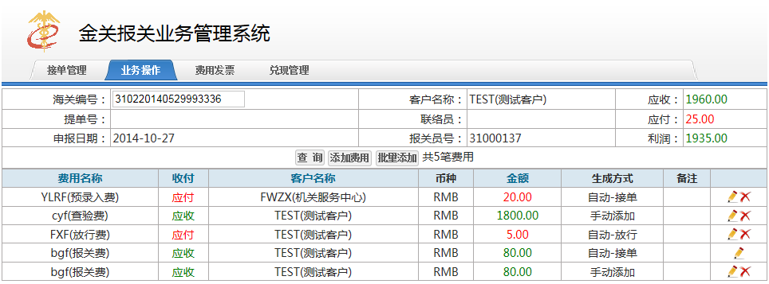
2-7
列表当中详细的列出了每笔应收和应付的单证费用，并且系统自动计算出利润，应收钱款以绿体字来显示，应付钱款以红体字来显示。在单证费用列表当中，可以通过点击列表右边的铅笔图标对单笔单证费用进行修改，点击列表右边的叉图标对单笔单证费用进行删除。单笔单证费用修改页面如图2-8所示。
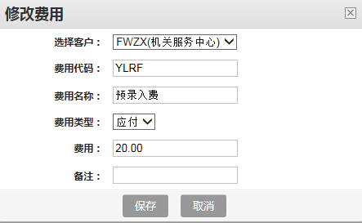
2-8
2.2.10 对查询结果展示列表上的数据进行修改
在，查询结果展示列表上，可以通过点击列表右边的铅笔图标对单票查询结果进行修改，点击列表右边的叉图标对单票查询结果进行删除。单票查询结果修改页面如图2-9所示。
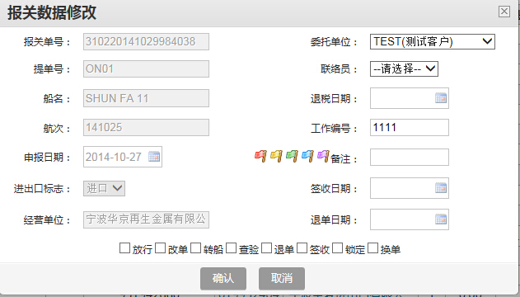
2-9

2.3费用发票
费用发票主要是对于整票单据当中所生成的费用做一个总结处理。在费用发票的功能当中，用户可以根据实际情况，对相关的费用进行查询，导出，以及进行相应的发票处理。费用发票的页面如图2-10所示。
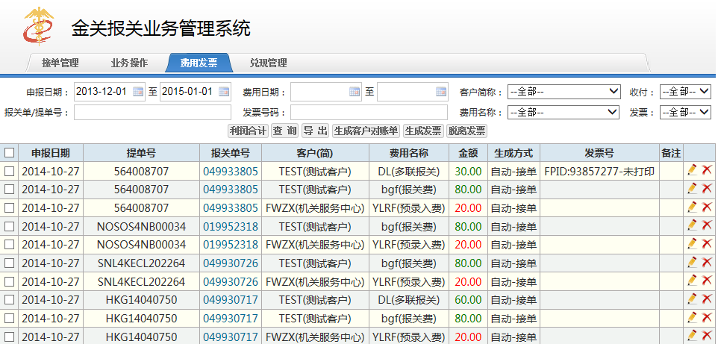
2-10
2.3.1 查询功能
在“查询条件选择区域”录入必要的查询条件，然后通过鼠标左键点击“查询”按钮，在“查询结果展示列表”中迅速的对符合当前条件的内容进行定位。如图2-10所示，“查询结果展示列表”会显示勾选框、申报日期、提单号、报关单号、客户、费用名称、金额、生成方式、发票号和备注。其中点击报关单号显示相应的“海关预录入单”；点击金额上的数字显示相应的单证费用列表。
查询条件选择区域
- 申报起至日期：日期控件选择。
- 费用起至日期：日期控件选择。
- 客户简称：下拉选择
- 收付：下拉选择应收、应付。
- 报关单/提单号：文本输入。
- 发票号码：文本输入。
- 费用名称：下来选择。
- 发票：下拉选择有发票、无发票
2.3.2 导出功能
通过鼠标左键勾选“查询结果展示列表”中的列表记录并点击“导出”按钮，将当前陈列于“查询结果展示列表”中的所有内容以Excel文本形式进行导出。
2.3.3 生成发票
通过鼠标左键勾选“查询结果展示列表”中的列表记录（发票号栏为空的记录）并点击“生成发票”按钮，当前所选费用即生成发票并在“查询结果展示列表”的发票号列显示自动生成的发票号。
2.3.4 脱离发票
通过鼠标左键勾选“查询结果展示列表”中的列表记录（发票号栏不为空的记录）并点击“脱离发票”按钮，当前所选费用已生成发票的记录将取消发票生成并在“查询结果展示列表”的发票号列删去发票号。
2.3.5 生成客户对账单
通过鼠标左键勾选“查询结果展示列表”中的列表记录并点击“生成客户对账单”按钮，当前所选费用中的所有内容以Excel文本形式进行导出。
2.3.6 利润合计
通过鼠标左键勾选“查询结果展示列表”中的列表记录并点击“利润合计”按钮，当前所选费用中将自动平衡应收和应付，计算所选票据的利润合计为多少。

说明：
1.想要进行发票打印功能的话，“查询结果展示列表”当中发票号栏必须为空。
2.想要生成对账单的话，必须在“查询结果展示列表”当中对需要生成对账单的列表记录进行勾选。

2.4兑现管理
兑现管理页面主要是对已经生成发票的单据进行查询，管理。对于已经打印发票并且未兑现的发票，通过该系统，用户可以清楚的知道其客户具体的付款动向，并可及时做出相应的举措。兑现管理页面如图2-11所示。
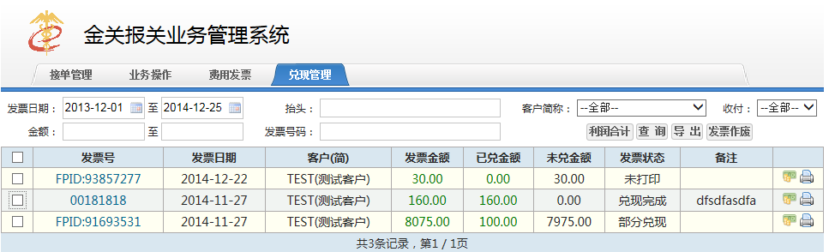
2-11
2.4.1 查询功能
在“查询条件选择区域”录入必要的查询条件，然后通过鼠标左键点击“查询”按钮，在“查询结果展示列表”中迅速的对符合当前条件的内容进行定位。
查询条件选择区域
- 发票起至日期：日期控件选择。
- 抬头：文本输入。
- 客户简称：下拉选择。
- 收付：下拉选择应收、应付。
- 金额区间：文本输入。
- 发票号码：文本输入。
2.4.2 发票信息
在查询结果展示列表当中，鼠标左键点击“发票号”一列所显示出来的发票号，则会有一个新的页面显示发票信息。发票新系页面如图2-12所示：
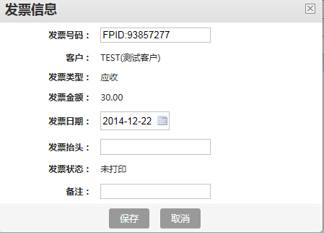
2-12
2.4.3 发票信息
在查询结果展示列表当中，鼠标左键点击“发票金额”一列所显示出来的金额，则会有一个新的页面显示发票金额的详细情况。
2.4.4导出功能
通过鼠标左键勾选“查询结果展示列表”中的列表记录并点击“导出”按钮，将当前陈列于“查询结果展示列表”中的所有内容以Excel文本形式进行导出。
2.4.5利润合计
通过鼠标左键勾选“查询结果展示列表”中的列表记录并点击“利润合计”按钮，当前所选费用中将自动平衡应收和应付，计算所选票据的利润合计为多少。该利润合计只和发票金额上的数字有关，与已兑金额和未兑金额上的数字无关。
2.4.6 发票作废
通过鼠标左键勾选“查询结果展示列表”中的列表记录并点击“发票作废”按钮，当前所选发票记录（包括已经进行兑现操作的发票）将会作废。发票作废后，发票金额、已兑金额和未兑金额上的数字全部显示为0，且接下来除了删除该条发票记录不能进行任何操作。因此，作为系统管理员，发票作废一定要谨慎使用。
2.4.7 发票打印
通过鼠标左键点击列表右方打印机图标，则当前列表当中所选发票记录将会进行打印操作。只有进行过发票打印的发票记录才能进行兑现管理操作。
2.4.8 兑现管理操作
通过鼠标左键点击列表右方打印机图标，则当前列表当中所选发票记录将会进行兑现管理操作。只有进行过发票打印的发票记录才能进行兑现管理操作。兑现管理操作页面如图2-13所示：
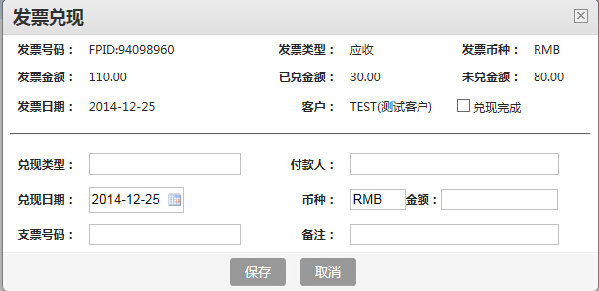
2-13
在“发票兑现”页面输入兑现类型、付款人、兑现日期、币种、金额、发票号码和备注，点击保存，则当前发票兑现操作完成。其中，输入金额不能大于未兑金额（如果第一次进行兑现管理操作，输入金额不能大于发票金额）。
进行过发票兑现管理操作，2-11的查询结果展示列表当中，已兑金额和未兑金额栏会自动更新相应金额，发票状态由“已打印”自动转换成“部分兑现”（如果该发票已经全部完成兑现工作，则发票状态转换为“兑现完成”）。点击已兑金额列表上的数字，可以查看兑现情况列表。兑现情况列表如图2-14所示：
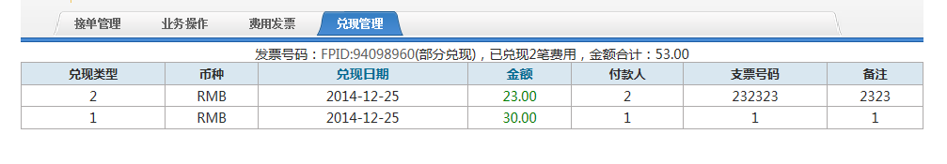
2-14

小结：
金关报关业务管理系统操作手册主要从系统设置和报关业务管理两个方面对整个系统进行了介绍。通过系统设置部分，系统管理员对其他用户分配了权限，并进行了相应的管理。而其他客户也根据其所获得权限设置了系统的客户，联络员和相关费用。而报关业务管理部分主要通过四大板块对整个系统的工作流程进行了介绍。通过系统操作手册，系统用户大致了解了这个系统的设置及运营模式，希望大家以后能够因为本系统的使用而使得工作更加便捷。如有任何问题，请与金关报关业务管理系统工程组及时联系。最后，祝大家工作愉快。

